**МУНИЦИПАЛЬНОЕ БЮДЖЕТНОЕ ОБЩЕОБРАЗОВАТЕЛЬНОЕ УЧРЕЖДЕНИЕ**

**«CРЕДНЯЯ ОБЩЕОБРАЗОВАТЕЛЬНАЯ ШКОЛА**  **с. НАГОРНОЕ ГРОЗНЕНСКОГО МУНИЦИПАЛЬНОГО РАЙОНА»**

**МУНИЦИПАЛЬНИ БЮДЖЕТНИ ЮКЪАРАДЕШАРАН ХЬУКМАТ «ГРОЗНЕНСКИ МУНИЦИПАЛЬНИ К1ОШТАН НАГОРНИ ЮЬРТАРА ЮККЪЕРА ЮКЪАРАДЕШАРАН ИШКОЛА»**

366008, ЧР, с. Нагорное, ул. Тракторная, 1 @-mail: sosh-nagornoe@mail.ru Тел. 8(963) 585-06-58

ОКПО 61500001/ОГРН 1092034000266 htt://sosh-nagornoe.edu95.ru

ИНН 2004005726/КПП200401001

Ученический эксперимент на тему:

«Выращивание сортового лука»

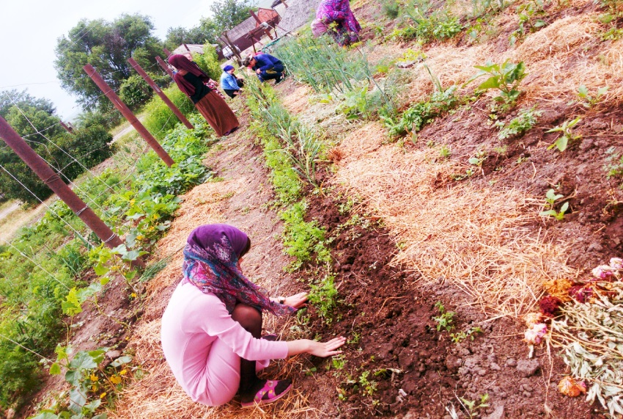

*Руководитель проекта: Чинтамирова М.Ч.*

*Авторы проекта: учащиеся 9 «б» класса*

2016г.

**Оглавление**  
   
1. Введение…………………………………………………………………...3  
2. Методика проведения опыта......................................................................4

3. Специальная литература и материалы Интернета……………………...5  
4. Выполнение работы по закладке опыта…………………………………6  
5. Результаты опыта.……………………………………………………..….7

6. Вывод……………………………………………………….………….....10  
7. Заключение…………………………………………………………….…11  
8. Список использованной литературы.......................................................12

9. Приложение………………………………………………………………13

**I. Введение.**

Каждый огородник мечтает со своего участка собрать богатый урожай овощей.   
 Пришкольный участок занимает площадь всего 1,5 га. А для учебно-опытнического участка выделена 1 сотка. Перед нами встала задача: как с маленького участка собрать большой урожай, которого бы хватило для питания учащихся школы на весь учебный год.  
 Первые опыты мы решили провести с луком. Лук издавна заслужил в народе славу отличного овоща и целебного средства чуть ли не от всех болезней. В медицине известен со времён Гиппократа. Без лука не обходится ни одна кухня мира, ни один кулинар и домохозяйка. «Лук от семи недуг», «Лук да баня все правят», - говорили в старину, желая подчеркнуть большое лечебное значение этого распространенного овощного растения. В луке также содержатся витамины А, С, Р, группы В, сахара, белки, минеральные вещества и фитонциды, которые заставляют нас плакать. Лук репчатый, или Лук севок многолетнее травянистое растение, вид рода Лук семейства Луковые.

**Гипотеза: урожайность зависит от сорта.**

Основной целью нашей работы стало выращивание крупных сортов лука из семени за один вегетационный период в условиях пришкольного участка для обеспечения питания в школьной столовой.

**Задачи:**   
1. Изучить информацию о крупных сортах лука по различным литературным источникам.

2. Составить методику и схему опыта.

3. Исследовать урожайность различных сортов лука.  
4. Определить наиболее крупные сорта лука.  
5. Подтвердить полученные результаты в следующем году.

Актуальность опыта мы считаем, выявление лучших сортов лука, для дальнейшего выращивания в местных условиях, так как на рынке торгуют завезенным луком из других регионов.   
Рассадный способ выращивания лука не нов, но он практически не применяется.  
 Опытническая работа проводится на пришкольном участке МБОУ «СОШ с. Нагорное Грозненского района», в период 2016 - 2017 года.  
 В 2016 году сортоиспытание проводилось на участке размером 1сотка.

**Характеристика климатических, почвенных условий района.**

Климат в нашем районе умеренно-континентальный, с относительно жарким летом (июнь-август) и продолжительной (ноябрь-март) холодной, местами очень морозной, зимой. Среднегодовая температура от +1°С до -8°С. Диапазон температур января от -9,5°С до -30°С. Диапазон температур июля от +23°С до +36°С. Среднегодовое количество осадков от 100 до 950 мм.  
 В селе Нагорное лугово-черноземные и субпесчанные почвы.   
 Крупных предприятий, оказывающих вредное воздействие на окружающую среду, в селе нет. Источниками загрязнения являются автомобильная дорога. Участок расположен на ровной поверхности, на территории здания школы. Он огорожен железной изгородью, площадь участка 1сотка. Рядом с участком есть кран, из которого берется вода для полива. Наиболее часто встречаются сорняки; осот, пырей ползучий, ежа сборная, вьюнок полевой. Участок расположен таким образом, что большую часть дня достаточно освещен.

На территории участка выделяют следующие отделы:  
1. Овощной;   
2. Биологии растений.

В постановке учебно-опытнической работы мы опирались на научно-популярную литературу для овощеводов и пособия приусадебных работ.

**II. Методика проведения опыта.**

* Методы исследования.
* Сравнение
* Наблюдение
* Измерение
* Источники информации

Статистические определения урожайности различных сортов лука.  
Визуальный осмотр выращиваемых материалов, полученные в ходе опытнической работы по растениям.

**III. Специальная литература и материалы Интернета.**

**Оборудование:**   
лопата, грабли, тяпка;  
линейка;  
ведро;

лейка;  
ящики и стаканчики для рассады;  
посадочный материал (семена лука);  
весы электронные  
объект исследования: сорта лука.  
  
**Схема опыта.**  
Размер опытной территории – 3 м1,5.  
Число делянок - 3.   
Для посадки на делянках взяты следующие сорта лука:  
1. «Ред Барон»  
2. «Эксибишен»  
3. «Штуттгартер Ризен»

Сорт лука «Ред Барон»

Лук сорта Ред Барон, это ранний сорт лука. Период от прорастания севка до технической зрелости 92-95 дней. Луковицы плоско-округлые, массой 18-24 г. Вкус полуострый. Отличается высоким содержанием аскорбиновой кислоты.

**Достоинства сорта:** стабильная урожайность, отличная вызреваемость после дозаривания. Для получения более крупных луковиц выращивают этот сорт через рассаду.

Сорт лука «Эксибишен»

Данный сорт дает богатый урожай, спокойно переносит холод, довольно устойчивый к заболеваниям. Если уход за овощами системный, каждая луковица может вырасти до 800 грамм весом. Кожица крепкая, мякоть белая. По вкусу лук сладкий, долго хранится зимой. Овощи имеют шикарный внешний вид, годятся на продажу.Сорт относится к поздним сортам, сажают его только семенами. Готовый урожай на следующий год оставлять нельзя.

Сорт лука «Штуттгартер Ризен»

Штуттгартер Ризен - этот вид лука попал в нашу страну из Германии. Выращивать его можно через рассаду или же с помощью севка. Средний урожай с квадратного метра в районе 3,5 килограмма. Луковицы вырастают большие, их вес около 100 грамм. По вкусу лук сладко-горький. Плоды имеют хороший внешний вид, крупные размеры. Овощи аппетитно смотрятся на прилавке, продаваться будут быстро.

Как видите, у нас, в селе, можно вырастить много сортов лука, и они будут давать стабильный урожай. При условии, что за грядками есть уход и поддерживается нормальная влажность земли, урожай получится отличный!

**IV. Выполнение работы по закладке опыта.**

1. Подготовка земли для посева семян лука на рассаду – февраль.  
2. Подкормка удобрениями – конец февраля.  
3. Пикировка растений в стаканчики – конец марта.  
4. Высадка рассады в открытый грунт – апрель.  
5. Фенологические наблюдения за луком – апрель – август.  
6. Сбор урожая – август.  
7. Учет урожая по каждой делянке отдельно.

Фенологические наблюдения проводились с момента замачивания семян. Один из главных показателей сорта – вегетационный период - определялся временем от появления всходов до вызревания луковицы и готовности к уборке.

Семена посеяли в феврале в рассадные ящики. При появлении всходов (в конце февраля) рассаду подкормили удобрениями. В конце марта растения пикировали в стаканчики. В апреле рассаду высадили в открытый грунт, удобренную перегноем, а также добавили по 30 граммов селитры и суперфосфата, 20 граммов хлористого калия на квадратный метр. Грядку сформировали шириной 80 см и длиной 3 м. Рассаду посадили в три рядка, расстояние между рядками 20 см и между растениями также 20 см.  
С появлением четвертого листочка – снова подкормка комплексным удобрением: селитра – 15 граммов, суперфосфат и хлористый калий по 20 граммов на ведро воды.

Лук любит рыхлую почву, поэтому грядки рыхлили, в течение вегетационного периода 5 раз. В засушливую погоду регулярно поливали, мульчировали. Опасная луковая хворь – пероноспороз, грибковое заболевание. Первую профилактику проводили через 3 недели после посадки, опрыскивая грядки 1-процентной бордосской смесью.

Для приготовления 1 % рабочего раствора взяли 100г медного купороса и 100г негашенной извести на 10л воды. Чтобы приготовить бордосскую

жидкость нужно 100 г медного купороса растворить в 5 л теплой воды, затем 100 г извести - пушонки растворить в 5 литрах воды, оба раствора смешать, медленно вливая раствор медного купороса в «известковое молоко», постоянно помешивая. Дать раствору остыть. (Нельзя готовить данную смесь в металлической посуде.) Через 2 недели опрыскали еще раз.  
После того как сформировалась луковица, полив прекратили. А в середине августа луковое перо начало желтеть и поникать.

Когда полегло перо у 70% урожая, в начале сентября в теплую и сухую погоду убрали урожай. Уборка проводилась раздельно.   
 Анализ товарности урожая не проводился, так как признаков повреждения луковиц вредителями и болезнями не обнаружено. По размерам лук выровненный. Товарный вид - 100%.  
 Для определения лёжкости в деревянные ящики уложили по 5 кг лука на хранение. Хранится лук в подсобном помещении при температуре 3-5 градусов. Планируется трехкратный учет лежкости - через каждые три месяца.

**V. Результаты опыта.**  
 Метеорологические условия лета 2017 года были благоприятными для овощных культур по количеству тепла и солнечных дней, но неблагоприятными по количеству и распределению осадков.   
 Опрос огородников села показал, что урожайность лука в этом году была очень низкой, а некоторые вообще не смогли получить товарный лук.

Метеоусловия были благоприятными для развития вредителей и неблагоприятными для развития заболеваний. По результатам фенологических наблюдений вегетационный период у всех сортов был на 10-15 дней больше, чем в авторской характеристике сортов. Мы считаем, что это различие обусловлено сроком приживаемости рассады. Чтобы сократить этот срок следует выращивать рассаду лука в стаканчиках.

**Фенологические наблюдения.**  
Сорта.  
Фенологические фазы (даты)

Посев.   
Всходы 75%  
Рассадная фаза, высадка рассады  
Высадка в открытый грунт.  
Начало формирования луковицы.  
Сформировавшаяся луковица.  
Полегание листьев.  
Вызревшая луковица.

**Ред Барон**  
25.02   
21.03   
01.04   
20.04  
25.06   
28.07   
20.08   
09.09

**Эксибишен**  
25.02   
21.03   
15.04   
03.05  
25.06   
28.07   
20.08   
09.09

**Штуттгартер Ризен**   
25.02   
21.03   
15.04   
03.05  
02.08   
15.08   
09.09

Высокое плодородие почвы и обильные поливы позволили всем сортам реализовать свою потенциальную урожайность, но срок вызревания лука затянулся.

В период начала формирования луковицы можно было прогнозировать урожай по размерам и количеству листьев. У сортов Штуттгартер ризен, Эскибишен листовой аппарат был очень мощным, поэтому и шейка луковицы была очень толстой, её подсыхание затянулось. Срок уборки этих сортов был поздним. У сорта Ред Барон листья были значительно мельче, шейка луковицы тоньше, она быстро подсохла и лук готов был к уборке.  
 Уборка лука проводилась в соответствии с датой вызревания луковицы, после чего, лук взвешивался и закладывался на просушивание. При уборке отмечено, что потерь нет, и на всех учётных делянках сохранилось по 30

луковиц. Все луковицы были качественные, крупные.   
Учет урожая проводился взвешиванием луковиц с учетных делянок и заполнением таблицы. Средняя масса луковицы определялась делением урожая всех сортов на количество луковиц (120 штук).

**Учет урожая.**

**Сорт.**

Средняя урожайность (кг/м2)  
Средняя масса луковицы (г)

1. Эскибишен  
7,5  
600

2.Ред Барон

6,8  
300

3. Штуттгартер Ризен

5,2  
199

По результатам анализа урожайность сорта Штуттгартер Ризен на уровне. Урожайность сортов Ред Барон и Эскибишен существенно выше контроля.   
В среднем по опыту урожайность лука была вдвое выше, чем при выращивании лука из севка. Перед закладкой лука на хранение проводилась оценка вкусовых качеств лука. Взяли по одной луковице каждого сорта и положили в отдельные пакеты с шифром. Участвовало пять дегустаторов, каждый из которых заполнял протокол дегустации. От луковицы отрезали по кусочку и пробовали. Затем хорошо полоскали рот водой и приступали к следующему сорту. Дегустация проводилась по очереди. По трехбальной шкале оценивали нежность мякоти, сочность, остроту (чем острее вкус, тем ниже оценка), общая вкусовая оценка - в пяти баллах. Итоговые оценки определялись как средние.

После сбора луковицы досушивали в сухом теплом помещении.

**Оценка вкусовых качеств лука:**

* мякоть, (3)
* сочность, (3)
* острота, (3)
* общая вкусовая оценка, (5)

Эскибишен

3  
3  
1,2  
4,8  
  
Ред Барон

2,8  
3  
1,9  
4,

Штуттгартер Ризен

2,7  
2,8  
2  
3

По результатам вкусовой оценки лучший сорт – Эскибишен. Хорошие по вкусу сорта Ред Барон и Штуттгартер Ризен.   
По результатам предварительного учёта можно сказать, что сорта незначительно различаются по устойчивости к заболеваниям и вредителям и более точную оценку нужно проводить в годы благоприятные для развития инфекции. Сорт Эскибишен очень устойчив к поражениям. Сорта Штуттгартер Ризен и Ред Барон более уязвимы. Низкая степень поражения лука в опыте обусловлена тем, что нет источников инфекции – севка, посадок многолетних луков, растительных остатков лука.

**VI. Вывод.**

По итогам сортоиспытания можно сделать выводы:  
  
1. Из изученных сортов не все пригодны для выращивания рассадным способом, а только Эскибишен и Ред Барон, которые дали хорошие результаты.  
  
2. Сорт Штуттгартер Ризен лучше оставлять на хранение до весны.  
  
3.Лучший по вкусовым качествам сорт – Эскибишен.

**VII. Заключение и перспективы работы.**

По результатам сортоиспытания мы рекомендуем садоводам выращивать на участке несколько сортов лука рассадным способом, так как отдельные сорта имеют ценные свойства:  для высоких урожаев, которые хорошо хранятся подходит сорт Штутгартер Ризен,   для салатного использования - сорт с отличным вкусом Эскибишен, для потребления репчатого лука в мае, июне - отлично хранящийся сорт Ред Барон.   
  
 Опыт по сортоиспытанию лука в открытом грунте требует большой аккуратности, тщательной подготовки для того, чтобы результаты были достоверными. В нашем опыте площадь делянок была небольшой. 

**VIII. Список использованной литературы.**

1. О. Ганичкина Моим садоводам, Москва, Эксмо, 2008 г.  
2. Календарь приусадебных работ, Выпуск 2.  
3. В.Д. Мухин Юному овощеводу, Москва, Просвещение, 1978 г.  
4. С.Небесный Юным овощеводам, Москва, Детская литература, 1988 г.  
5. А.А.Тулупова Ваш огород, Барнаул, 1985 г.  
6. Ресурсы Интернет.

Приложение

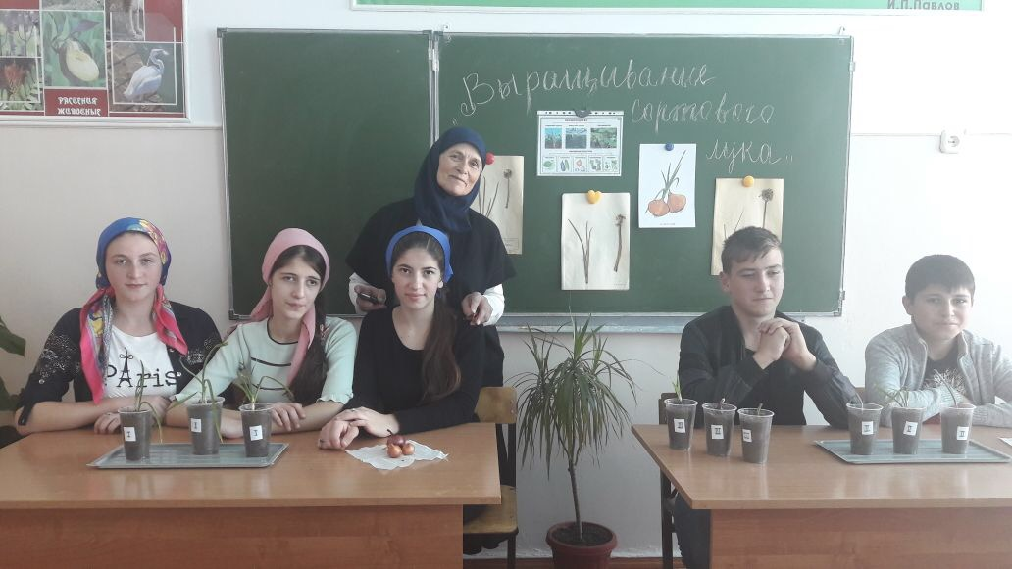

**Мы сумеем, мы сможем! Проект выращивание сортового лука**

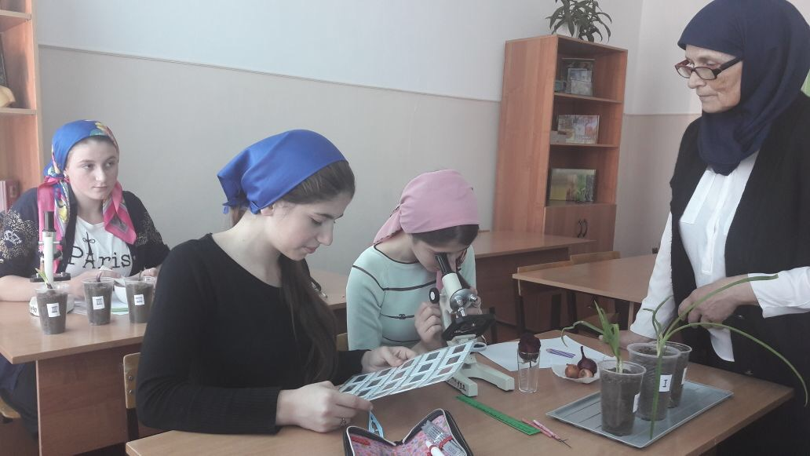

**Не повреждены ли луковицы грибковыми заболеваниями**

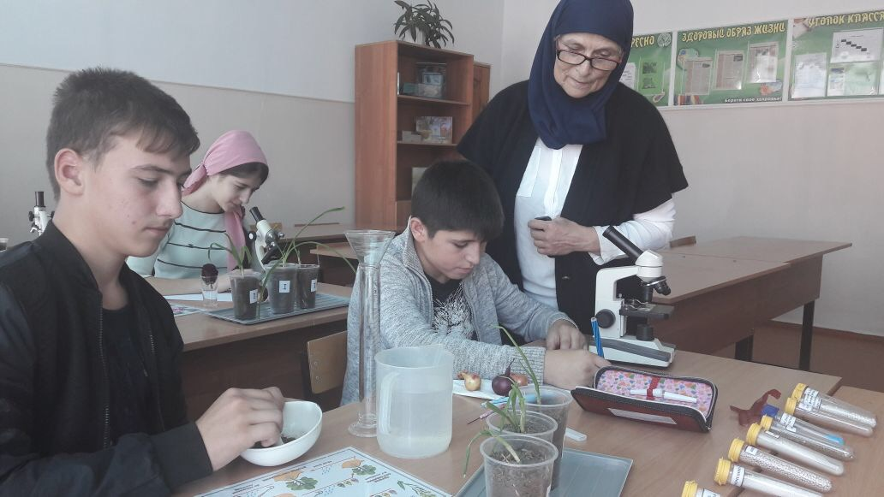

**Анализ роста и развития лука**

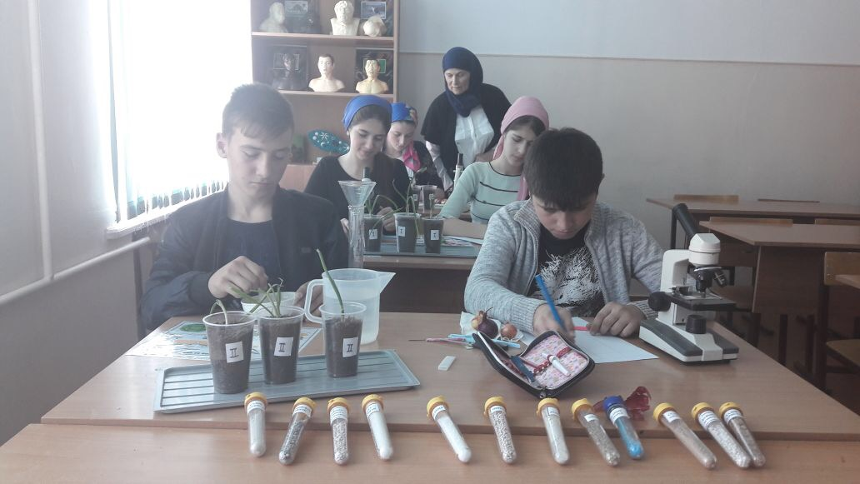

**Подкормка азотными удобрениями**